# ANALISIS DAN PERANCANGAN

## Analisis Sistem

Sistem yang akan di bangun merupakan aplikasi pemindai *QRCode* yang digunakan untuk pembelajaran bahasa Inggris, di dalam penelitian ini *QRCode* berperan sebagai marker dalam pengaksesan video pembelajaran serta menyimpan *id* video, menggunakannya dengan…..

### SMPN 1 Talaga Kuningan

JELASKAN POIN BERIKUT (UMUMNYA):

SEJARAH SINGKAT / INFORMASI TENTANG SEKOLAH

VISI MISI

STRUKTUR ORGANISASI DAN TUGASNYA

### Analisis Sistem yang Sedang Berjalan

Analisis sistem berjalan adalah tahapan yang menggambarkan tentang sistem yang sedang berjalan saat ini. Tujuan dari analisis ini adalah untuk memberi gambaran yang lebih jelas bagaimana .....

GAMBAR YANG DILAMPIRAN BISA FLOW CART ATAU RICH PICTURE TERGANTUNG DOSEN PAKAI DULU FLOW CART



**Gambar 3.1**Rich Picture Analisis Sistem yang Sedang Berjalan



**Gambar 3.2** Flow Map Analisis Sistem yang Sedang Berjalan

Adapun penjelasan dari gambar ........ adalah diatas sebagai berikut:

JELASKAN PERPOIN ATAU JELASKAN DENGAN KALIMAT DETAIL..

### Analisis Masalah

TEMUAN-TEMUAN MASALAH YANG TERJADI DARI SISTEM YANG BERJALAN, DAPAT DIJELASKAN PERPOIN

### Penyelesaian Masalah

DARI TEMUAN MALAH YANG TERJADI BAGAIMANA CARA PENYELESAIANYA? PAKAI METODE APA ALGO APA?JELASKAN KENAPA PAKE ITU

#### Algoritma

PENJELASAN SECARA UMUM

#### Cara Pemecahan algo

PENJELASAN PENGGUNAAN ALGO TERSEBUT DENGAN CONTOH CARA MENGGUNAKANNYA

##### **Cara Ke 1**

##### **Cara Ke 2**

### Analisis Sistem yang Diusulkan

Analisis sistem usulan adalah representasi dari analisis sistem yang sedang berjalan saat ini, di dalam penelitian ini sistem usulan terdiri dari sistem usulan yang dilakukan oleh tim pustaka .....

GAMBAR YANG DILAMPIRAN BISA FLOW CART ATAU RICH PICTURE TERGANTUNG DOSEN PAKAI DULU FLOW CART



**Gambar 3.1** Rich Picture Analisis Sistem yang Diusulkan



**Gambar 3.2** Flow Map Analisis Sistem yang Diusulkan

JELASKAN PERPOIN ATAU JELASKAN DENGAN KALIMAT DETAIL..

CONTOH PENJELASAN

Keterangan dan prosedur sistem usulan yang dilakukan tim pustaka :

1. Pustakawan melakukan login yaitu dengan cara mengisi *username* dan *password* yang sudah ditentukan sebelumnya untuk bisa masuk kedalam sistem.
2. Sistem akan melakukan validasi sehingga *username* dan *password.* Jika salah maka tidak bisa masuk ke dalam sistem. Jika benar maka akan masuk kedalam sistem untuk dapat melakukan pengelolaan data*.*
3. ….

Keterangan dan prosedur sistem usulan yang dilakukan siswa :

1. Siswa memindai *QRCode* pada buku kecil dengan aplikasi yang sudah di *instal* pada *smartphone* Android.
2. Sistem akan mendeteksi sudut pada *QRCode* dengan menggunakan algoritma *Harris Corner Detection.*
3. …

### Analisis Kebutuhan Sistem

JELASKAN SECARA UMUM

#### Analisis Kebutuhan Fungsional

JELAS SPESIFIKASI YANG DIGUNAKAN

#### Analisis Kebutuhan Non Fungsional

JELAS SPESIFIKASI YANG DIGUNAKAN

### Analisis Kelayakan Sistem

BOLEH DIMASUKAN ATAU TIDAK

Analisis kelayakan sistem adalah suatu studi yang akan digunakan untuk menentukan kemungkinan apakah pengembangan proyek sistem layak diteruskan atau dihentikan.

Contoh Kelayakan teknologi, hukum, dan operasional

## Perancangan Sistem

JELASKAN PERANCANGAN SISTEM SECARA UMUM

### *Use Case Diagram*

JELASKAN USE CASE DIAGRAM SECARA UMUM



**Gambar 3.4** Use Case Diagram

### *Scenario Diagram*

JELASKAN SCENARIO DIAGRAM SECARA UMUM

*Scenario* *Use Case* *Login*

*Scenario* *Use Case* *Login* dapat dilihat pada **Tabel ...** berikut ini:

**Tabel 3.9** *Scenario Use Case Login*

|  |  |
| --- | --- |
| **Identifikasi** | |
| **Nama *Use Case*** | Login |
| **Aktor** | Admin, Checker, Pimpinan |
| ***Pre Condition*** | Aktor akan mengakses sistem |
| ***Post Condition*** | Aktor telah berhasil *login* dan dapat berinteraksi dengan sistem. |
| **Tujuan** | Sistem memberikan hak akses dengan melakukan validasi terhadap *database*, dan aktor mendapatkan hak akses untuk berinteraksi dengan sistem. |

|  |  |
| --- | --- |
| **Skenario *Login*** | |
| **Aksi Aktor** | **Reaksi Sistem** |
| 1. Membuka halaman *Login* | 1. Sistem menampilkan halaman *login*. |
| 1. Memasukan *username* dan *password*. |  |
| 1. Klik tombol “*Login*” | 1. Sistem melakukan validasi data *username* dan *password* yang tersimpan didalam *database*. |
|  | 1. Jika validasi tidak sesuai, maka akan tampil notifikasi gagal *login* dan kembali ke No. 3. |
|  | 1. Jika validasi sesuai, maka akan tampil notifikasi sukses *login* dan lanjut ke No. 8. |
|  | 1. Menampilkan halaman *dahboard* atau *Home.* |
| 1. Aktor dapat melakukan interaksi dengan sistem. |  |

*Scenario* *Use Case* Kelola Data Bus

*Scenario* *Use Case* Kelola Data Bus dapat dilihat pada **Tabel ...** berikut ini:

**Tabel 3.9** *Scenario Use Case* Kelola Data Bus

|  |  |
| --- | --- |
| **Identifikasi** | |
| **Nama *Use Case*** | Kelola Data Bus |
| **Aktor** | Admin |
| ***Pre Condition*** | Aktor berhasil *login* dan sistem menampilkan halaman *dashboard*. |
| ***Post Condition*** | Aktor berhasil menyimpan data bus kedalam sistem. |
| **Tujuan** | Aktor mengelola data bus sebagai master data. Dijadikan identitas suatu kendaraan bus untuk melakukan pengecekan fisik kendaran bus. |

|  |  |
| --- | --- |
| **Skenario Tambah Data** | |
| **Aksi Aktor** | **Reaksi Sistem** |
| 1. Memilih menu Bus. | 1. Sistem menampilkan halaman Bus berikut berisikan daftar data bus. |
| 1. Klik tombol “Tambah”. | 1. Menampilkan *pop up* halaman formulir pengisian Tambah Data Bus. |
| 1. Mengisi formulir Tambah Bus. | 1. Jika pengisian formulir tidak sesuai dengan format yang ditentukan, maka akan tampil notifikasi “Gagal” memberi informasi kesalahan dan kembali ke No. 5. |
|  | 1. Jika pengisian formulir telah sesuai dengan format yang ditentukan, maka data tersimpan di *database,* tampil notifikasi “Berhasil” dan lanjut ke No. 8. |
|  | 1. Menampilkan halaman Bus yang telah diperbarui. |
| **Skenario Edit Data** | |
| **Aksi Aktor** | **Reaksi Sistem** |
| 1. Memilih menu Bus. | 1. Sistem menampilkan halaman Bus berikut berisikan daftar data bus. |
| 1. Dari daftar bus pilih data yang akan diedit. Klik tombol “Edit”. | 1. Menampilkan *pop up* halaman formulir pengisian Edit Data Bus. |
| 1. Mengisi formulir Edit Bus. | 1. Jika pengisian formulir tidak sesuai dengan format yang ditentukan, maka akan tampil notifikasi “Gagal” memberi informasi kesalahan dan kembali No. 5. |
|  | 1. Jika pengisian formulir telah sesuai dengan format yang ditentukan, maka data tersimpan di *database*, tampil notifikasi “Berhasil” dan lanjut ke No. 8. |
|  | 1. Menampilkan halaman Bus yang telah diperbarui. |
| **Skenario Hapus Data** | |
| **Aksi Aktor** | **Reaksi Sistem** |
| 1. Memilih menu Bus. | 1. Sistem menampilkan halaman Bus berikut berisikan daftar data bus. |
| 1. Dari daftar bus pilih data yang akan diedit. Klik tombol “Hapus”. | 1. Menampilkan *pop up* halaman verifikasi hapus data. |
| 1. Memilih tombol pada *pop up* halaman | 1. Jika memilih tombol “Tidak”, maka data tidak akan dihapus dan kembali ke No. 2. |
|  | 1. Jika memilih tombol “Ya Hapus”, maka data akan terhapus pada *database,* tampil notifikasi “Berhasil” dan lanjut ke No. 8. |
|  | 1. Menampilkan halaman Bus yang telah diperbarui. |

*Scenario* *Use Case* Kelola Data Supir

*Scenario* *Use Case* Kelola Data Supir dapat dilihat pada **Tabel ...** berikut ini:

**Tabel 3.9** *Scenario Use Case* Kelola Data Supir

|  |  |
| --- | --- |
| **Identifikasi** | |
| **Nama *Use Case*** | Kelola Data Supir |
| **Aktor** | Admin |
| ***Pre Condition*** | Aktor berhasil *login* dan sistem menampilkan halaman *dashboard*. |
| ***Post Condition*** | Aktor berhasil menyimpan data supir kedalam sistem. |
| **Tujuan** | Aktor mengelola data supir sebagai master data. Dijadikan identitas yang mengendarai bus. |

|  |  |
| --- | --- |
| **Skenario Tambah Data** | |
| **Aksi Aktor** | **Reaksi Sistem** |
| 1. Memilih menu Supir. | 1. Sistem menampilkan halaman Supir berikut berisikan daftar data supir. |
| 1. Klik tombol “Tambah”. | 1. Menampilkan *pop up* halaman formulir pengisian Tambah Data Supir. |
| 1. Mengisi formulir Tambah Supir. | 1. Jika pengisian formulir tidak sesuai dengan format yang ditentukan, maka akan tampil notifikasi “Gagal” memberi informasi kesalahan dan kembali ke No. 5. |
|  | 1. Jika pengisian formulir telah sesuai dengan format yang ditentukan, maka data tersimpan di *database,* tampil notifikasi “Berhasil” dan lanjut ke No. 8. |
|  | 1. Menampilkan halaman Supir yang telah diperbarui. |
| **Skenario Edit Data** | |
| **Aksi Aktor** | **Reaksi Sistem** |
| 1. Memilih menu Supir. | 1. Sistem menampilkan halaman Supir berikut berisikan daftar data supir. |
| 1. Dari daftar supir pilih data yang akan diedit. Klik tombol “Edit”. | 1. Menampilkan *pop up* halaman formulir pengisian Edit Data Supir. |
| 1. Mengisi formulir Edit Supir. | 1. Jika pengisian formulir tidak sesuai dengan format yang ditentukan, maka akan tampil notifikasi “Gagal” memberi informasi kesalahan dan kembali No. 5. |
|  | 1. Jika pengisian formulir telah sesuai dengan format yang ditentukan, maka data tersimpan di *database*, tampil notifikasi “Berhasil” dan lanjut ke No. 8. |
|  | 1. Menampilkan halaman Supir yang telah diperbarui. |
| **Skenario Hapus Data** | |
| **Aksi Aktor** | **Reaksi Sistem** |
| 1. Memilih menu Supir. | 1. Sistem menampilkan halaman Supir berikut berisikan daftar data supir. |
| 1. Dari daftar supir pilih data yang akan diedit. Klik tombol “Hapus”. | 1. Menampilkan *pop up* halaman verifikasi hapus data. |
| 1. Memilih tombol pada *pop up* halaman | 1. Jika memilih tombol “Tidak”, maka data tidak akan dihapus dan kembali ke No. 2. |
|  | 1. Jika memilih tombol “Ya Hapus”, maka data akan terhapus pada *database,* tampil notifikasi “Berhasil” dan lanjut ke No. 8. |
|  | 1. Menampilkan halaman Supir yang telah diperbarui. |

*Scenario* *Use Case* Kelola Data Pengguna

*Scenario* *Use Case* Kelola Data Pengguna dapat dilihat pada **Tabel ...** berikut ini:

**Tabel 3.9** *Scenario Use Case* Kelola Data Pengguna

|  |  |
| --- | --- |
| **Identifikasi** | |
| **Nama *Use Case*** | Kelola Data Pengguna |
| **Aktor** | Admin |
| ***Pre Condition*** | Aktor berhasil *login* dan sistem menampilkan halaman *dashboard*. |
| ***Post Condition*** | Aktor berhasil menyimpan data pengguna kedalam sistem. |
| **Tujuan** | Aktor mengelola data pengguna, untuk memberi hak akses kepada karyawan yang akan membuka sistem. |

|  |  |
| --- | --- |
| **Skenario Tambah Data** | |
| **Aksi Aktor** | **Reaksi Sistem** |
| 1. Memilih menu Pengguna. | 1. Sistem menampilkan halaman Pengguna berikut berisikan daftar data pengguna. |
| 1. Klik tombol “Tambah”. | 1. Menampilkan *pop up* halaman formulir pengisian Tambah Data Pengguna. |
| 1. Mengisi formulir Tambah Pengguna. | 1. Jika pengisian formulir tidak sesuai dengan format yang ditentukan, maka akan tampil notifikasi “Gagal” memberi informasi kesalahan dan kembali ke No. 5. |
|  | 1. Jika pengisian formulir telah sesuai dengan format yang ditentukan, maka data tersimpan di *database,* tampil notifikasi “Berhasil” dan lanjut ke No. 8. |
|  | 1. Menampilkan halaman Pengguna yang telah diperbarui. |
| **Skenario Edit Data** | |
| **Aksi Aktor** | **Reaksi Sistem** |
| 1. Memilih menu Pengguna. | 1. Sistem menampilkan halaman Pengguna berikut berisikan daftar data pengguna. |
| 1. Dari daftar pengguna pilih data yang akan diedit. Klik tombol “Edit”. | 1. Menampilkan *pop up* halaman formulir pengisian Edit Data Pengguna. |
| 1. Mengisi formulir Edit Pengguna. | 1. Jika pengisian formulir tidak sesuai dengan format yang ditentukan, maka akan tampil notifikasi “Gagal” memberi informasi kesalahan dan kembali No. 5. |
|  | 1. Jika pengisian formulir telah sesuai dengan format yang ditentukan, maka data tersimpan di *database,* tampil notifikasi “Berhasil” dan lanjut ke No. 8. |
|  | 1. Menampilkan halaman Pengguna yang telah diperbarui. |
| **Skenario Hapus Data** | |
| **Aksi Aktor** | **Reaksi Sistem** |
| 1. Memilih menu Pengguna. | 1. Sistem menampilkan halaman Pengguna berikut berisikan daftar data pengguna. |
| 1. Dari daftar pengguna pilih data yang akan diedit. Klik tombol “Hapus”. | 1. Menampilkan *pop up* halaman verifikasi hapus data. |
| 1. Memilih tombol pada *pop up* halaman | 1. Jika memilih tombol “Tidak”, maka data tidak akan dihapus dan kembali ke No. 2. |
|  | 1. Jika memilih tombol “Ya Hapus”, maka data akan terhapus pada *database,* tampil notifikasi “Berhasil” dan lanjut ke No. 8. |
|  | 1. Menampilkan halaman Pengguna yang telah diperbarui. |

*Scenario* *Use Case* Cetak Label *QR Code* Bus

*Scenario* *Use Case* Cetak Label *QR Code* Bus dapat dilihat pada **Tabel ...** berikut ini:

**Tabel 3.9** *Scenario Use Case* Cetak Label *QR Code* Bus

|  |  |
| --- | --- |
| **Identifikasi** | |
| **Nama *Use Case*** | Cetak Label *QR Code* Bus |
| **Aktor** | Admin |
| ***Pre Condition*** | Aktor berhasil *login* dan sistem menampilkan halaman *dashboard*. |
| ***Post Condition*** | Aktor telah berhasil mencetak Label berupa Kumpulan *QR Code* yang dapat ditempelkan di bus. |
| **Tujuan** | Label yang telah dicetak dapat di tempelkan pada bus yang telah terdaftar, bertujuan untuk memberikan identifikasi pada setiap bus yang beroperasi. Memidahkan petugas untuk melakukan pengisian formulir rampcheck |

|  |  |
| --- | --- |
| **Skenario Cetak** | |
| **Aksi Aktor** | **Reaksi Sistem** |
| 1. Memilih menu Cetak Label. | 1. Sistem menampilkan halaman Cetak Label berikut berisikan daftar data Bus dan Nomor Kendaraan. |
| 1. Dari daftar supir pilih data kendaraan yang akan dicetak. Klik “Checkbox”. |  |
| 1. Klik tombol “Cetak”. | 1. Sistem akan mengambil data yang dipilih oleh aktor. |
|  | 1. Menampilkan halaman review cetak data yang dipilih. |
|  | 1. Kemudian pilih printer dan print |
|  | 1. Printer mencetak label |

*Scenario* *Use Case* *Scan* Label *QR Code* Bus & Pengisian Form Rampcheck

*Scenario* *Use Case* *Scan* Label *QR Code* Bus & Pengisian Form Rampcheck dapat dilihat pada **Taebl ...** berikut ini:

**Tabel 3.9** *Scenario Use Scan* Label *QR Code* Bus & Pengisian Form Rampcheck

|  |  |
| --- | --- |
| **Identifikasi** | |
| **Nama *Use Case*** | *Scan QR Code Bus* & Pengisian Form Rampcheck |
| **Aktor** | Checker |
| ***Pre Condition*** | Aktor telah berhasil login pada *smartphone.* |
| ***Post Condition*** | Aktor telah berhasil *scan* *QR Code*, menampilkan informasi bus dan mengisi formulir rampcheck. |
| **Tujuan** | Dengan memindai *QR Code Bus,* aktor dapat mengakses data formulir pengisian rampcheck dan melakukan pengecekan kondisi bus dan mencatat di formulir di *smartphone,.* |

|  |  |
| --- | --- |
| **Skenario Scan dan Isi Formulir** | |
| **Aksi Aktor** | **Reaksi Sistem** |
| 1. Pada Menu Utama pilih menu Scan QR Code Bus. | 1. Sistem membuka kamera dan siap melakukan *scan QR Code* |
| 1. Mengarahkan kamera ke QR Code Barcode. | 1. Sistem mengeksekusi mencari data didalam *database*. |
|  | 1. Menampilkan Informasi data bus. |
| 1. Validasi bus dengan memilih tombol ”Lanjut”. | 1. Menampilkan data daftar supir bus. |
| 1. Pilih Sopir yang Sedang Bertugas & Pilih Tombol "Lanjut" | 1. Menampilkan Formulir Rampcheck |
| 1. Mengisi Formulir Ramcheck |  |
| 1. Pilih Tombol "Simpan" | 1. Menyimpan Data Didatabase |
|  | 1. Menampilkan Hasil Inputan Rampcheck |

*Scenario* *Use Case* Cetak Surat Peringatan

*Scenario* *Use Case* surat peringatan dapat dilihat pada **Tabel ...** berikut ini:

**Tabel 3.9** *Scenario Use Case* Cetak Surat Peringatan

|  |  |
| --- | --- |
| **Identifikasi** | |
| **Nama *Use Case*** | Cetak Surat Peringatan |
| **Aktor** | Admin |
| ***Pre Condition*** | Aktor berhasil *login* dan sistem menampilkan halaman *dashboard*. |
| ***Post Condition*** | Aktor telah berhasil mencetak surat peringatan sesuai yang diinputkan oleh chekcer. |
| **Tujuan** | Admin dapat mencetak surat peringatan dengan mudah tanpa harus input ulang formulir rampcheck |

|  |  |
| --- | --- |
| **Skenario Cetak Surat Peringatan** | |
| **Aksi Aktor** | **Reaksi Sistem** |
| 1. Memilih menu Rampcheck. | 1. Menampilkan daftar data rampcheck |
| 1. Memilih data rampcheck yang tidak layak. | 1. Menampilkan halaman detail rampcheck |
| 1. Pilih Tombol “Cetak Surat Peringatan” | 1. Sistem akan mengambil data yang dipilih oleh aktor. |
|  | 1. Menampilkan halaman review cetak data yang dipilih. |
| 1. Kemudian pilih printer dan print | 1. Printer mencetak laporan Rampcheck. |

*Scenario* *Use Case* Cetak Laporan

*Scenario* *Use Case* Cetak Laporan dapat dilihat pada **Tabel ...** berikut ini:

**Tabel 3.9** *Scenario Use Case* Cetak Laporan

|  |  |
| --- | --- |
| **Identifikasi** | |
| **Nama *Use Case*** | Cetak Laporan Rampcheck, Laporan Supir dan Laporan Bus |
| **Aktor** | Admin |
| ***Pre Condition*** | Aktor berhasil *login* dan sistem menampilkan halaman *dashboard*. |
| ***Post Condition*** | Aktor telah berhasil mencetak laporan sesuai yang diinginkan oleh Admin |
| **Tujuan** | Admin dapat mencetak laporan sesuai yang diinginkan, tanpa perlu merekap data satu-persatu. |

|  |  |
| --- | --- |
| **Skenario Cetak Laporan Rampcheck** | |
| **Aksi Aktor** | **Reaksi Sistem** |
| 1. Memilih menu Laporan Rampcheck. | 1. Sistem menampilkan halaman Laporan Rampcheck. |
| 1. Memilih tanggal yang ingin dicetak |  |
| 1. Klik tombol “Cetak”. | 1. Sistem akan mengambil data yang dipilih oleh aktor. |
|  | 1. Menampilkan halaman review cetak data yang dipilih. |
| 1. Kemudian pilih printer dan print | 1. Printer mencetak laporan Rampcheck. |
| **Skenario Cetak Laporan Supir** | |
| **Aksi Aktor** | **Reaksi Sistem** |
| 1. Memilih menu Laporan Supir. | 1. Sistem menampilkan halaman Laporan Supir, berikut berisikan daftar data supir. |
| 1. Memilih data supir yang ingin dicetak |  |
| 1. Klik tombol “Cetak”. | 1. Sistem akan mengambil data yang dipilih oleh aktor. |
|  | 1. Menampilkan halaman review cetak data yang dipilih. |
| 1. Kemudian pilih printer dan print | 1. Printer mencetak laporan Rampcheck. |
| **Skenario Cetak Laporan Bus** | |
| **Aksi Aktor** | **Reaksi Sistem** |
| 1. Memilih menu Laporan Supir. | 1. Sistem menampilkan halaman Laporan Bus, berikut berisikan daftar data bus. |
| 1. Memilih data bus yang ingin dicetak |  |
| 1. Klik tombol “Cetak”. | 1. Sistem akan mengambil data yang dipilih oleh aktor. |
|  | 1. Menampilkan halaman review cetak data yang dipilih. |
| 1. Kemudian pilih printer dan print | 1. Printer mencetak laporan bus. |

### *Activity Diagram*

JELASKAN ACTIVITY DIAGRAM SECARA UMUM

*Activity Diagram* *Login*

*Activity diagram* *login* dapat dilihat pada **Gambar ...** berikut ini:



**Gambar 3.4** *Activity Diagram Login*

*Actifivty Diagram* Kelola Data Bus

*Activity diagram* kelola data bus dapat dilihat pada **Gambar ...** berikut ini:



**Gambar 3.4** *Activity Diagram* Kelola Data Bus

*Activity Diagram* Kelola Data Supir

*Activity diagram* kelola data supir dilihat pada **Gambar ...** berikut ini:



**Gambar 3.4** *Activity Diagram* Kelola Data Supir

*Actifivty Diagram* Kelola Data Pengguna

*Activity diagram* kelola data pengguna dapat dilihat pada **Gambar ...** berikut ini:



**Gambar 3.4** *Activity Diagram* Kelola Data Pengguna

*Activity Diagram* Cetak Label QR Code Bus

*Activity diagram* cetak label QR Code bus dilihat pada **Gambar ...** berikut ini:



**Gambar 3.4** *Activity Diagram C*etak Label QR Code Bus

Activity *Diagram* *Scan QR Code* Bus dan Mengisi Form Rampcheck

*Activity diagram* *scan QR* Code bus dan mengisi from rampcheck dapat dilihat pada **Gambar ...** berikut ini:



**Gambar 3.4** *Activity Diagram Scan QR Code* Bus dan Mengisi Form Rampcheck

Activity *Diagram* Cetak Surat Peringatan

*Activity diagram* cetak surat peringatan dapat dilihat pada **Gambar ...** berikut ini:



**Gambar 3.4** *Activity Diagram* Cetak Surat Peringatan

Activity *Diagram* Cetak Laporan

*Activity diagram* cetak laporan dapat dilihat pada **Gambar ...** berikut ini:



**Gambar 3.4** *Activity Diagram* Cetak Laproan

### *Class Diagram*

JELASKAN CLASS DIAGRAM SECARA UMUM



**Gambar 3.4** *Class Diagram*

### *Sequence Diagram*

*Sequence Diagram* *Login*

*Sequence diagram* *login* dapat dilihat pada **Gambar ...** berikut ini:



**Gambar 3.4** *Sequence Diagram Login*

*Sequence Diagram* Kelola Data Bus

*Sequence diagram* kelola data bus dapat dilihat pada **Gambar ...** berikut ini:



**Gambar 3.4** *Sequence Diagram* Kelola Data Bus

*Sequence Diagram* Kelola Data Supir

*Sequence diagram* kelola data supir dilihat pada **Gambar ...** berikut ini:



**Gambar 3.4** *Sequence Diagram* Kelola Data Supir

*Sequence Diagram* Kelola Data Pengguna

*Sequence diagram* kelola data pengguna dapat dilihat pada **Gambar ...** berikut ini:



**Gambar 3.4** *Sequence Diagram* Kelola Data Pengguna

*Sequence Diagram* Cetak Label QR Code Bus

*Sequence diagram* cetak label QR Code bus dilihat pada **Gambar ...** berikut ini:



**Gambar 3.4** *Sequence Diagram C*etak Label QR Code Bus

*Sequence Diagram* *Scan QR Code* Bus dan Mengisi Form Rampcheck

*Sequence diagram* *scan QR* Code bus dan mengisi from rampcheck dapat dilihat pada **Gambar ...** berikut ini:



**Gambar 3.4** *Activity Diagram Scan QR Code* Bus dan Mengisi Form Rampcheck

*Sequence Diagram* Cetak Surat Peringatan

*Sequence diagram* cetak surat peringatan dapat dilihat pada **Gambar ...** berikut ini:



**Gambar 3.4** *Sequence Diagram* Cetak Surat Peringatan

*Sequence Diagram* Cetak Laporan

*Sequence diagram* cetak laporan dapat dilihat pada **Gambar ...** berikut ini:



**Gambar 3.4** *Sequence Diagram* Cetak Laproan

## Perancangan Antar Muka

JELASKAN PERANCANGAN ANTAR MUKA DIAGRAM SECARA UMUM

### Perancangan Website

Penjelasan

#### Perancangan Struktur Menu

Penjelasan

Contoh



**Gambar 3. 10** Perancangan Struktur Menu Website Pustakawan

#### Perancangan Layout Website Statis

Penjelasan umum

Form Login

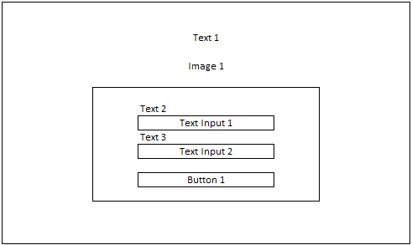

**Gambar 3. 12** Perancangan Layout Login

CONTOH

Keterangan:

|  |  |  |  |
| --- | --- | --- | --- |
| 1. | *Image 1* | : | Logo sekolah |
| 2. | *Text 1* | : | Teks nama sekolah |
| 3. | *Image 2* | : | Foto profil pengguna *website* |
| 4. | *Button 1* | : | Nama pengguna *website* |
| 5. | *Button 2* | : | Tombol ubah profil pengguna *website* |

Layout *Website*

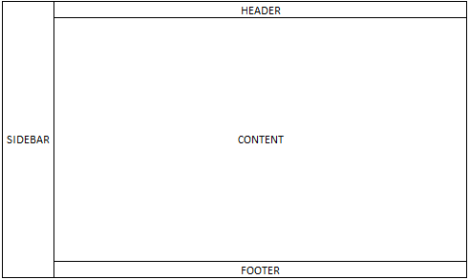

**Gambar 3. 13** Perancangan Layout Website

Sidebar Menu

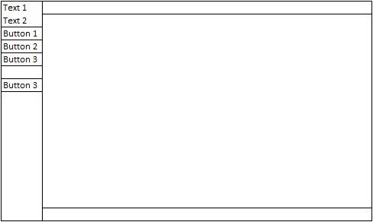

**Gambar 3. 13** Perancangan Sidebar Menu

Halaman *Menu Dashboard*

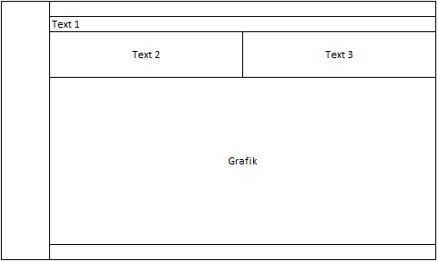

**Gambar 3. 13** Halaman Menu Dashboard

Halaman Menu Video Pembelajaran

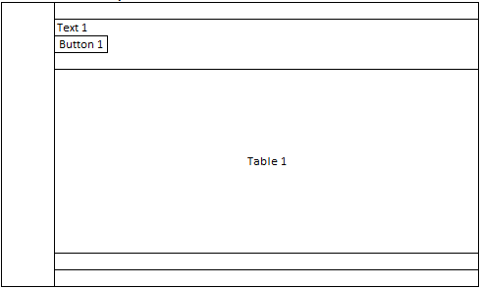

**Gambar 3. 13** Halaman Menu Video Pembelajaran

Halaman *Pop Up* Tambah Data Video Pembelajaran

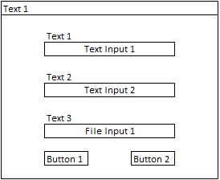

**Gambar 3. 13** Halaman Pop Up Tambah Data Video Pembelajaran

Halaman Edit Data Video Pembelajaran

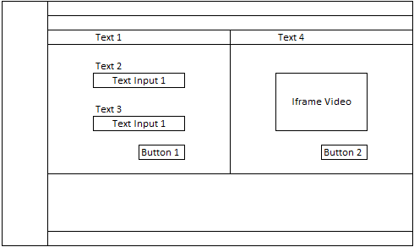

**Gambar 3. 13** Halaman Edit Data Video Pembelajaran

Halaman Cetak *QR Code*

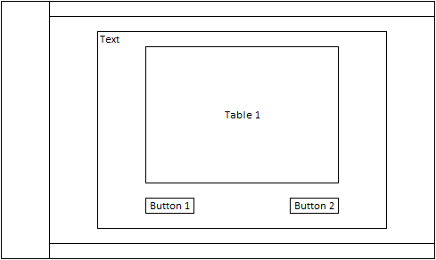

**Gambar 3. 13** Halaman Cetak QR Code

### Perancangan Andorid

Penjelasan

#### Perancangan Struktur Menu

Penjelasan



**Gambar 3. 10** Perancangan Struktur Menu Android

#### Perancangan Layout Andorid

Halaman Splash

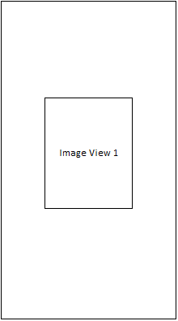

**Gambar 3. 13** Halaman Splash

Halaman Menu Utama

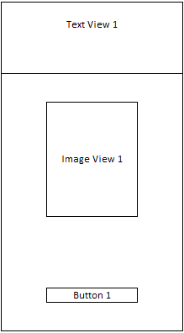

**Gambar 3. 13** Halaman Menu Utama

Halaman Scan QR Code

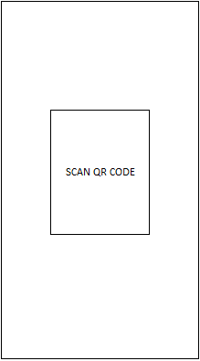

**Gambar 3. 13** Halaman Scan QR Code

Halaman Video Player

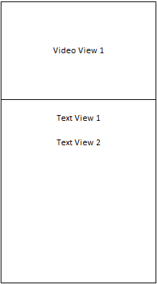

**Gambar 3. 13** Halaman Video Player